El diseño dinámico de HMI nunca había sido tan fácil
Con el widget Paper de mapp View pueden crearse animaciones de HMI con suma facilidad
El nuevo widget Paper de mapp View facilita la visualización de procesos de fabricación complejos con contenido de HMI dinámico. El nuevo widget permite a los usuarios animar imágenes SVG con los datos de tiempo de funcionamiento.
Animaciones configurables a partir de una simple imagen SVG
Basta con arrastrar y soltar el nuevo widget en la página deseada de su aplicación de HMI y configurarlo desde allí. En funcionamiento, la animación de la imagen SVG puede controlarse directamente desde el programa de aplicación. Las rotaciones, transiciones y movimientos pueden animarse a partir de una sola imagen SVG, lo que ahorra tiempo y dinero para crear secuencias a partir de varias imágenes.
Zoom de alta resolución
Una de las ventajas de utilizar imágenes SVG: Dado que se basan en gráficos vectoriales, conservan su alta resolución sin ninguna pérdida de calidad, incluso al ampliarlas.

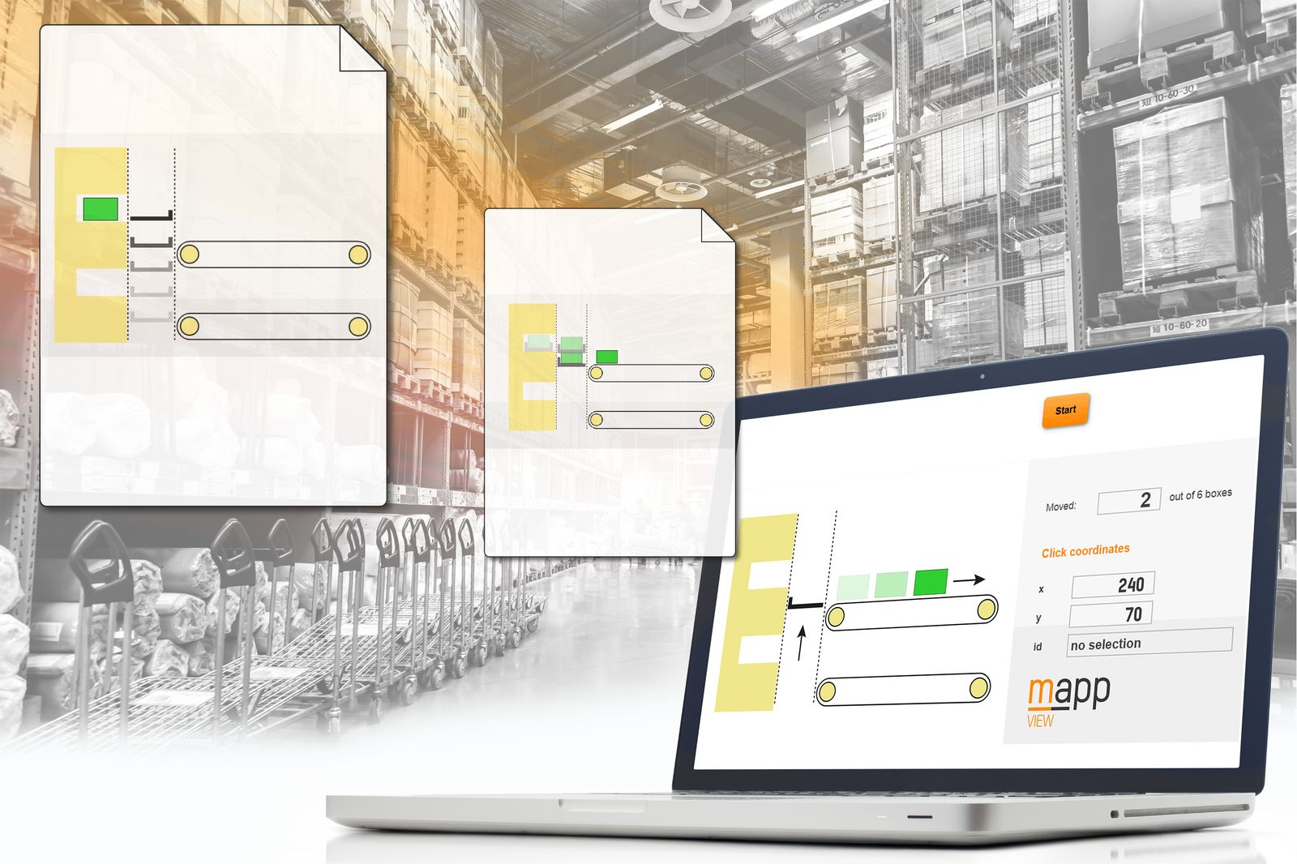
Nuevo desde mapp View: El widget Paper permite a los usuarios mostrar imágenes SVG y crear contenido animado de HMI utilizando los datos de proceso en tiempo real.

Acerca de B&R
B&R, empresa perteneciente al Grupo ABB y con sede en Austria, es líder mundial en automatización industrial. B&R combina tecnología de vanguardia con ingeniería avanzada para proporcionar a usuarios de todos los sectores soluciones completas para la automatización de máquinas y fábricas, Motion Control, HMI y tecnología de seguridad integrada. El catálogo de productos se completa con estándares de comunicación de IoT industrial que incluyen OPC UA, POWERLINK y openSAFETY. Gracias a su única herramienta de software Automation Studio, B&R redefine constantemente el futuro de la ingeniería de automatización. El espíritu innovador que mantiene a B&R a la vanguardia de la automatización industrial está impulsado por el compromiso de simplificar los procesos y superar las expectativas de los clientes.Para más información, visite www.br-automation.com.
Para más información, visite www.br-automation.com.

